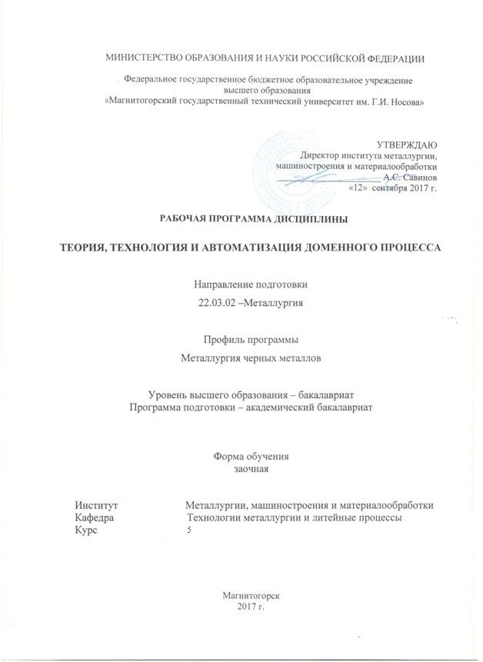

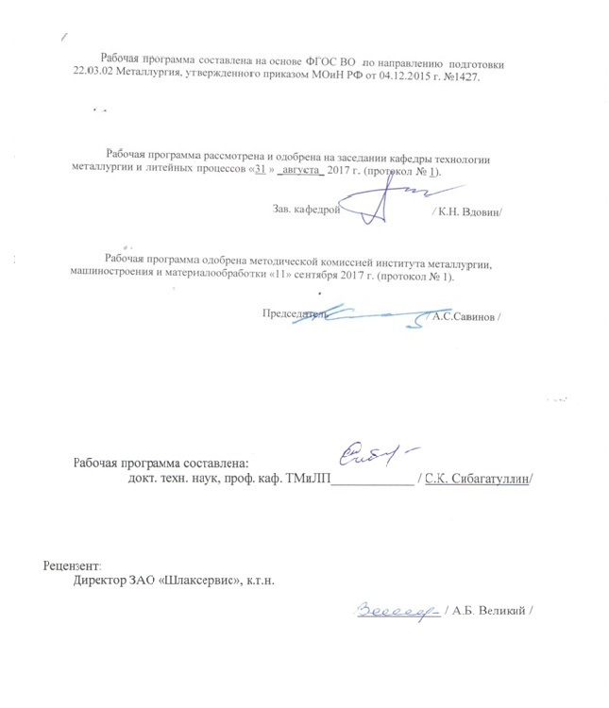

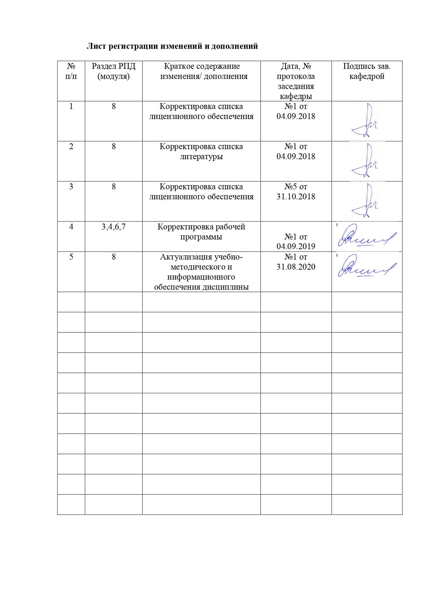

1 Цели освоения дисциплины

Целями освоения дисциплины (модуля) «Теория, технология и автоматизация доменного процесса» являются: формирование у обучающихся общекультурных, общепрофессиональных и профессиональных компетенций для производственно-технологической деятельности в соответствии с требованиями ФГОС ВО по направлению 22.03.02 «Металлургия».

Приобретение способности осуществлять и корректировать технологические процессы в металлургии и материалообработке; готовность оценивать риски и определять меры по обеспечению безопасности технологических процессов.

**2 Место дисциплины в структуре образовательной программы   
подготовки бакалавра**

Дисциплина «Теория, технология и автоматизация доменного процесса» входит в блок 1, «Дисциплины по выбору» вариативной части образовательной программы по направлению подготовки 22.03.02 Металлургия.

Для изучения дисциплины необходимы знания, умения, владения, сформированные в результате изучения дисциплин: «Химия», «Физика», «Физическая химия», «Методы контроля и анализа веществ», «Основы металлургического производства», «Металлургическая теплотехника», «Информатика и информационные технологии».

Знания, умения, владения, полученные при изучении данной дисциплины, будут необходимы при подготовке к итоговой государственной аттестации, при подготовке и защите выпускной квалификационной работы.

**3 Компетенции обучающегося, формируемые в результате освоения**

**дисциплины**

В результате освоения дисциплины «Теория, технология и автоматизация доменного процесса» обучающийся должен обладать следующими компетенциями:

| Структурный  элемент  компетенции | Планируемые результаты обучения |
| --- | --- |
| **ПК-10 - способностью осуществлять и корректировать технологические процессы в металлургии и материалообработке** | |
| Знать | - основные определения и понятия, используемые при осуществлении и корректировке технологии и автоматизации доменного процесса*;*  - основные методы исследований, используемых при осуществлении и корректировке технологии и автоматизации доменного процесса;  - определения понятий по выплавке чугуна в доменной печи, называет характеристики хода доменного процесса;  - шихтовые материалы доменной плавки; основные технико-экономические показатели доменной плавки и способы их улучшения; общие правила построения алгоритмов автоматизированного управления доменным процессом;  - определения процессов: движение шихтовых материалов при загрузке в печь, горение топлива у фурм доменной печи, теплообмен в доменной печи, движение материалов в доменной печи, движение газов в доменной печи, восстановление и формирование чугуна, плавление и шлакообразование. |
| Уметь | - выделять наиболее значимые составляющие теории, технологии и автоматизации доменного процесса;  - обсуждать способы эффективного решения задач по повышению производительности доменной печи, снижению удельного расхода кокса, улучшению качества чугуна, обеспечению длительной службы печи;  - распознавать эффективное решение от неэффективного при изменении технологии доменной плавки;  - объяснять (выявлять и строить) типичные модели задач, относящихся к теории, технологии и автоматизации доменного процесса;  - применять знания по теории, технологии и автоматизации доменного процесса в профессиональной деятельности; использовать их на междисциплинарном уровне;  - приобретать знания в области доменного процесса;  - корректно выражать и аргументировано обосновывать положения теории, технологии и автоматизации доменного процесса. |
| Владеть | - практическими навыками использования элементов теории, технологии и автоматизации доменного процесса на других дисциплинах, на занятиях в аудитории и на практике;  - способами демонстрации умения анализировать ситуацию при изменении технологических параметров доменной плавки;  - методами определения удельного расхода кокса и производительности доменной печи при изменении условий работы;  - навыками и методиками обобщения результатов решения, экспериментальной деятельности в области технологии доменной плавки;  - способами оценивания значимости и практической пригодности полученных результатов при моделировании доменного процесса;  - возможностью междисциплинарного применения теории, технологии и автоматизации доменного процесса;  - основными методами исследования в области теории, технологии и автоматизации доменного процесса, практическими умениями и навыками их использования;  - основными методами решения задач в области теории, технологии и автоматизации доменного процесса;  - профессиональным языком теории, технологии и автоматизации доменного процесса;  - способами совершенствования профессиональных знаний и умений путем использования возможностей информационной среды по направлению Металлургия. |
| **ПК-13 - готовностью оценивать риски и определять меры по обеспечению безопасности технологических процессов** | |
| Знать | - основные определения и понятия, используемыепри оценке рисков и определении мер по обеспечению безопасности технологии осуществления доменного процесса;  - основные методы исследований по оценке рисков и определению мер для обеспечения безопасности осуществления доменного процесса;  - определения понятий по выплавке чугуна в доменной печи, называет характеристики хода доменного процесса;  - шихтовые материалы доменной плавки и правила их использования;  - определения рисков и мер по обеспечению безопасности процессов: движение шихтовых материалов при загрузке в печь, горение топлива у фурм доменной печи, теплообмен в доменной печи, движение материалов в доменной печи, движение газов в доменной печи, восстановление и формирование чугуна, плавление и шлакообразование. |
| Уметь | - выделять наиболее значимые составляющие рисков и мер по безопасности в технологии доменного процесса;  - обсуждать способы эффективного решения задач по оценке рисков при повышении производительности доменной печи, снижении удельного расхода кокса, улучшении качества чугуна, обеспечении длительной службы печи;  - распознавать эффективное решение от неэффективного при оценке рисков изменения технологии доменной плавки;  - объяснять (выявлять и строить) типичные модели задач, относящихся к теории, технологии и автоматизации доменного процесса, с учётом рисков и мер для обеспечения безопасности;  - применять знания по теории, технологии и автоматизации доменного процесса с оценкой рисков и мер для обеспечения безопасности в профессиональной деятельности; использовать их на междисциплинарном уровне;  - приобретать знания в области рисков и определению мер для обеспечения безопасности при осуществлении доменного процесса;  - корректно выражать и аргументировано обосновывать положения по оценке рисков и определению мер для обеспечения безопасности при изложении теории, технологии и автоматизации доменного процесса. |
| Владеть | - практическими навыками оценки рисков и определению мер для обеспечения безопасности совместно с положениями теории, технологии и автоматизации доменного процесса на других дисциплинах, на занятиях в аудитории и на практике;  - способами демонстрации умения анализировать ситуацию по оценки рисков и определению мер безопасности при изменении технологических параметров доменной плавки;  - методами определения удельного расхода кокса и производительности доменной печи при изменении условий работы с оценкой рисков и определением мер для обеспечения безопасности;  - навыками и методиками обобщения результатов решения, экспериментальной деятельности в области технологии доменной плавки с оценкой рисков и определением мер для обеспечения безопасности;  - способами оценивания значимости и практической пригодности полученных результатов при моделировании доменного процесса с оценкой рисков и определением мер для обеспечения безопасности;;  - возможностью междисциплинарного применения теории, технологии и автоматизации доменного процесса с оценкой рисков и определением мер для обеспечения безопасности;  - основными методами исследования в области теории, технологии и автоматизации доменного процесса, практическими умениями и навыками их использования с оценкой рисков и определением мер для обеспечения безопасности;  - основными методами решения задач в области теории, технологии и автоматизации доменного процесса с оценкой рисков и определением мер для обеспечения безопасности;  - профессиональным языком теории, технологии и автоматизации доменного процесса, оценке рисков и определению мер для обеспечения безопасности;  - способами совершенствования профессиональных знаний и умений путем использования возможностей информационной среды по направлению Металлургия. |

4 Структура и содержание дисциплины

Общая трудоемкость дисциплины составляет 5 зачетных единиц 180 акад. часов, в том числе:

- контактная работа – 15,2 акад. часов:

- аудиторная – 12 акад. часов;

- внеаудиторная – 3,2 акад. часов;

- самостоятельная работа – 156,1 акад. часов;

- в форме практической подготовки – 2 акад. часов.

- подготовка к экзамену – 8,7 акад. часа

Предусматривается выполнение курсовой работы

| Раздел/ тема  дисциплины | Курс | Аудиторная  контактная работа  (в акад. часах) | | | Самостоятельная работа (в акад. часах) | Вид самостоятельной  работы | Форма текущего контроля успеваемости и  промежуточной аттестации | Код и структурный  элемент  компетенции |
| --- | --- | --- | --- | --- | --- | --- | --- | --- |
| лекции | лаборат.  занятия | практич. занятия |
| 1. Шихтовые материалы доменной плавки: сырьевые, промывочные, формирующие гарнисаж, флюсы, кокс. | 4 | 0,5 | 0,25 | 0,5 | 8 | Подготовка к выполнению лабораторной работы, подготовка к тестированию | Входной контроль (тестирование) | ПК-10 – зув;  ПК-13 – зув |
| 2. Движение шихтовых материалов при загрузке в печь конусным и бесконусным загрузочными устройствами. | 4 | 05 | 0,25/  0,5И | 0,5/  0,5И | 8 | Подготовка к тестированию и к решению задач  Оформление лабораторной работы  Подготовка к семинару | Защита лабораторной  работы №1 | ПК-10 – зув;  ПК-13 – зув |
| 3. Горение топлива у фурм доменной печи. Реакции горения углерода кокса, вдуваемого пылеугольного топлива, углеводородов газообразного и жидкого топлива. | 4 | 0,5 | 0,25/  0,5И | 0,5/  0,5И | 18 | Оформление лабораторной работы.  Подготовка к тестированию и решению задач | Контрольная работа | ПК-10 – зув;  ПК-13 – зув |
| 4. Теплообмен в доменной печи. Тепловые балансы. Характер изменения температур по высоте и сечению доменной печи. | 4 | 0,5 | 0,25 | 0,5 | 18 | Оформление лабораторной работы.  Подготовка к выступлению на семинаре, тестированию, решению задач | Решение задач  Защита лабораторной  Работы № 2 | ПК-10 – зув;  ПК-13 – зув |
| 5. Движение материалов в доменной печи. Освобождение объёма и действие вертикального давления шихты как факторов, обеспечивающих возможность непрерывного опускания шихты в доменной печи при периодическом выпуске продуктов плавки. | 4 | 0,5 | 0,25 | 1 | 18 | Оформление лабораторной работы.  Выполнение домашнего задания.  Подготовка к решению задач. | Решение задач | ПК-10 – зув;  ПК-13 – зув |
| 6. Движение газов в доменной печи. Потери напора газа, сопротивление шихты движению газа, подъёмная сила газового потока по высоте и сечению доменной печи. | 4 | 0,5 | 0,25 | 1 | 18 | Оформление лабораторной работы.  Подготовка к тестированию и к решению задач. | курсовая работа | ПК-10 – зув;  ПК-13 – зув |
| 7. Процессы восстановления в доменной печи и формирования чугуна. Реакции восстановления железа из оксидов и их распределение по высоте доменной печи. Прямое и косвенное восстановление, оптимальное развитие их. Механизм восстановления. | 4 | 0,5 | 0,25 | 0,5 | 18 | Оформление лабораторной работы.  Подготовка к тестированию и к решению задач.  Выполнение домашнего  задания. | курсовая работа | ПК-10 – зув;  ПК-13 – зув |
| 8. Плавление и шлакообразование в доменной печи. Функции шлака в доменной печи. Ход плавления и шлакообразования по высоте и сечению печи. | 4 | 0,25 | 0,25 | 0,5 | 18 | Оформление лабораторной работы.  Подготовка к защите результатов курсовой работы.  Выполнение домашнего задания. | Решение задач  Защита результатов  курсовой работы | ПК-10 – зув;  ПК-13 – зув |
| 9. Основные технико-экономические показатели доменной плавки и способы их улучшения. | 4 | 0,25 |  | 1 | 12,1 | Оформление лабораторных работ.  Подготовка к защите результатов курсовой работы и к решению задач. | Решение задач  Защита результатов курсовой работы | ПК-10 – зув;  ПК-13 – зув |
| **Итого по дисциплине** |  | **4** | **2/1И** | **6/1И** | **156,1** |  | **Экзамен/курсовая работа** | **ПК-10 – зув;**  **ПК-13 – зув** |

**5 Образовательные и информационные** **технологии**

Для реализации предусмотренных видов учебной работы в качестве образовательных технологий в преподавании дисциплины «Теория, технология и автоматизация доменного процесса» используются традиционная и информационно-коммуникационная технологии.

Лекции и практические занятия проходят как в традиционной форме, так и в форме занятий с визуализаций путём использования презентаций.

Лекционный материал закрепляется в ходе лабораторных работ и практических занятий, на которых выполняются групповые или индивидуальные задания по пройденной теме. При проведении лабораторных занятий используется метод контекстного обучения, который позволяет усвоить материал путем выявления связей между конкретным знанием и его применением.

Изучаемый материал усваивается в ходе семинаров, практических занятий, демонстрирования на физических и математических моделях, выполнения курсовой работы и домашних заданий, ответов на тестовые вопросы. Выявляются связи между конкретным знанием и его применением.

При проведении практических занятий используется кейс-метод – обучение в контексте моделируемой ситуации, воспроизводящей реальные условия работы доменных печей ПАО «ММК». Обучающиеся должны проанализировать ситуацию, разобраться в сути проблем, выполнить расчёты, предложить возможные решения и выбрать лучшее из них. Кейсы базируются на реальных фактических показателях работы доменных печей. На практических занятиях используется компьютерные модели хода процессов в доменной печи и модели явлений доменного процесса.

Самостоятельная работа студентов стимулирует студентов к творческой проработке тем в процессе выполнения курсовой работы, индивидуальных домашних заданий, подготовки к семинарам, тестированию и к итоговой аттестации.

Следует использовать комплекс интерактивных методов обучения, включающий в себя:

- указание проблемных ситуаций в работе доменных печей с показательным решением проблемы преподавателем и без него;

- самостоятельную поисковую деятельность в решении проблем по осуществлению доменного процесса, направляемую преподавателем;

Реализация инновационных методов обучения возможна с использованием следующих приемов:

- раскрытие преподавателем причин и характера неудач, встречающихся при решении проблем осуществления и корректировки доменного процесса (ПК-10), оценке рисков и определении мер по обеспечению безопасности при выплавке чугуна в доменных печах (ПК-13);

- демонстрация разных подходов к решению проблемы снижения удельного расхода кокса и повышения производительности доменных печей;

- анализ полученных результатов и отыскание границ применимости новых направлений улучшения работы доменных печей.

При проведении заключительного контроля необходимо выявить степень правильности, объема, глубины знаний, умений, владений, полученных при изучении дисциплины наряду с выявлением степени самостоятельности в их применении.

**6 Учебно-методическое обеспечение самостоятельной работы студентов**

По дисциплине «Теория, технология и автоматизация доменного процесса» предусмотрена аудиторная и внеаудиторная самостоятельная работа обучающихся.

Аудиторная самостоятельная работа студентов предполагает выполнение и защиту лабораторных работ, тестирование, участие в семинаре, решение задач и работу на физических моделях, тестирование.

Курсовая работа выполняется обучающимся самостоятельно в соответствии с заданием, выданным преподавателем. Исходные данные и методические указания представлены в образовательном портале. Исходные данные включают фактическую производственную информацию о работе доменных печей.

При выполнении курсовой работы обучающийся должен определить основные технологические параметры работы доменной печи при изменении условий работы.

Курсовая работа должна быть оформлена в соответствии с СМК-О-СМГТУ-42-09 «Курсовой проект (работа): структура, содержание, общие правила выполнения и оформления».

**На практических занятиях решаются задачи:**

1. Определить количество фурменного газа, образовавшегося из 300 кг углерода кокса при горении его в дутье, содержащем 25% кислорода, при влажности его 1,0 %.

2. Определить состав фурменного газа, образовавшегося при горении углерода кокса в дутье, содержащем 25% кислорода, при влажности его 1,0 %.

3. Определить количество фурменного газа, образующегося из 100 м3 природного газа (в виде СН4) при содержании кислорода в дутье 25% и влажности его 1,0 %.

4. Определить состав продуктов горения природного газа в дутье, содержащем 25% кислорода, при влажности его 1,0 % (применительно к условиям доменной плавки).

5. Определить степень использования СО в доменной печи. Состав колошникового газа: СО = 23%, СО2 = 20%, Н2 = 8 %.

6. Определить расход кокса на восстановление кремния в 1 тонне чугуна при содержании его 0,8%. Содержание углерода в коксе 85 %.

**Лабораторные работы по дисциплине:**

1. Влияние уровня засыпи и газового потока на углы откоса материалов в модели колошника доменной печи.

2. Изучение влияния вида шихтовых материалов доменной плавки и их распределения по сечению колошника на газопроницаемость.

**Примерный тест (входной контроль):**

1. Компонент газа, имеющий максимальную скорость молекулярной диффузии (варианты ответов:

а) CO2,

б) CO,

в) H2,

г)N2,

д) H2O.

2. Виды диффузии газа-восстановителя в доменной печи диффузии:

а) внешняя (обычная),

б) молекулярная (кнудсеновская),

в) атомная,

г) активированная.

3. Основной механизм восстановления железа из оксидов в доменной печи:

а) адсорбционно-каталитический,

б) дисоциационный,

в) парооксидный,

г) дисоциационно-адсорбционный.

4. Режим восстановления железа из оксидов по лимитирующей стадии является (варианты ответов:

а) диффузионным;

б) кинетическим;

в) кинетическим при низких температурах,

г) диффузионным при высоких температурах;

д) диффузионным при низких температурах,

е) кинетическим при высоких температурах.

5. Влияние повышения содержания железа в шихте на удельный расход кокса в условиях доменной печи диффузии:

а) увеличивается с ростом содержания железа в шихте до достижения предельно допустимого его уровня, а затем уменьшается;

б) уменьшается;

в) остается примерно постоянной;

г) увеличивается.

6. Химический элемент или соединение, восстановление которым требует наименьшего количества тепла диффузии:

а) водород;

б) монооксид углерода (СО);

в) углерод.

7. В доменной печи по ходу движения газа первым восстановляется оксид диффузии:

а) Fe2O3;

б) FeO;

в) Fe3O4.

8. Коэффициент перехода фосфора в металл при выплавке передельного чугуна:

а) 0,02 – 0,08;

б) 0,2 – 0,8;

в) 0,5 – 0,7;

г) около 1).

9. Вид оксида MgO по влиянию на свойства шлака:

а) нейтральный;

б) амфотерный;

в) кислый;

г) основной.

**Пример задания к курсовой работе**

Министерство науки и высшего образования Российской Федерации

Федеральное государственное бюджетное образовательное учреждение

высшего образования

«Магнитогорский государственный технический университет им. Г.И. Носова»

Кафедра металлургии и химических технологий

**З А Д А Н И Е**

на выполнение курсовой работы по дисциплине

«Теория, технология и автоматизация доменного процесса»

на тему «Определение технических показателей доменной плавки при изменении условий работы»

студенту _________________________

Выполнить расчет технических показателей для следующих условий:

1. Вид чугуна по заказу: предельной марки П1, группы I, класса Б, категории 2.

2. Даны: химический состав железорудной части шихты, флюса и золы кокса Содержание мелкой фракции (m), влажность (W).

3. Состав рудной части шихты, %: агломерат 58,6

окатыши 32,7

руда 8,7

4. Расход добавок, кг/т чугуна: магнитный продукт 8

Химический состав компонентов шихты

|  |  |  |  |  |  |  |  |  |  |  |  |  |  |
| --- | --- | --- | --- | --- | --- | --- | --- | --- | --- | --- | --- | --- | --- |
| Наименование материала | Массовая доля %  Доля % | | | | | | | | | | | | |
| W | m | Fe | FеО | Fе2O3 | SiO2 | Al2O3 | СaО | MgO | MnО | S | P2O5 | пмп |
| Агломерат | - | 7,5 | 56,7 | 11,1 | 68,7 | 6,4 | 1,78 | 8,6 | 1,92 | 0,26 | 0,048 | 0,06 | - |
| Окатыши | - | 3,0 | 63,5 | 2,7 | 89,1 | 5,1 | 0,43 | 1,4 | 0,94 | 0,18 | 0,036 | 0,03 | - |
| Руда | 4,0 | 10,5 | 51.7 | 6,2 | 67,0 | 7,9 | 1,9 | 3,2 | 0,21 | 2,2 | 0,14 | 0,059 | - |
| Магнитный продукт |  | 5,1 | 66,1 | 11,4 | 7,9 | 6,7 | 1,69 | 9,5 | 4,46 | 1,76 | 0,053 | 0,26 | - |
| Известняк | 3,0 | 3,1 | 0,2 | - | 0,26 | 0,73 | 0,27 | 54,9 | 0,46 | 0,014 | 0,022 | 0,015 | 43,2 |
| Зола кокса | - | - | 6,3 | - | 9,0 | 53,1 | 23,8 | 4,6 | 1,8 | 0,08 | 0,79 | 0,52 | — |

5. Показатели качества кокса

6. Состав природного газа

7. Параметры дутья

8. Избыточное давление газа на колошнике

9. Простои

10. Тихий ход

11. Выполнение графика выпусков чугуна

Содержание работы

- оценка возможности выплавка чугуна, удовлетворявшего требованиям потребителя;

- определение удельного расхода кокса и доменной печи по известным базовым значениям и их изменениям под действием внедряемых мероприятий;

- определение интенсивности по дутью и его давления, исходя изгазодинамических условий работы печи;

- расчет степени прямого восстановления по балансу углерода (без предварительного задания её);

- расчетное определение температуры колошниковогогаза,температуры газа в зоне замедленного теплообмена, потерь тепла путем совместного решения уравнений общего и зональных тепловых балансов;

- составление тепловых балансов по фактическому ходу окислительно-восстановительных процессов, учет в балансах расширения газа при снижении его давления.

**7 Оценочные средства для проведения промежуточной аттестации**

**а) Планируемые результаты обучения и оценочные средства для проведения промежуточной аттестации:**

| Структурный элемент  компетенции | Планируемые результаты обучения | Оценочные средства |
| --- | --- | --- |
| **ПК-10 -** **способность осуществлять и корректировать технологические процессы в металлургии и материалообработке** | | |
| Знать | - основные определения и понятия, используемые при осуществлении и корректировке технологии и автоматизации доменного процесса*;*  - основные методы исследований, используемых при осуществлении и корректировке технологии и автоматизации доменного процесса;  - определения понятий по выплавке чугуна в доменной печи, называет характеристики хода доменного процесса;  - шихтовые материалы доменной плавки; основные технико-экономические показатели доменной плавки и способы их улучшения; общие правила построения алгоритмов автоматизированного управления доменным процессом;  - определения процессов: движение шихтовых материалов при загрузке в печь, горение топлива у фурм доменной печи, теплообмен в доменной печи, движение материалов в доменной печи, движение газов в доменной печи, восстановление и формирование чугуна, плавление и шлакообразование. | **Теоретические вопросы к экзамену:**   1. Основные показатели химического состава железорудных материалов доменной плавки. 2. Основные пути снижения удельного расхода кокса при выплавке чугуна.   3. Виды материалов, используемых для “промывки” доменной печи и формирования гарнисажа на футеровке.  4. Основные показатели тепловой работы доменной печи.  5. Физико-механические свойства материалов, используемых в доменной плавке  6. Изменение степени восстановления железа от фурм до колошника.  7. Показатели качества кокса.  8. Влияние основности шлака на его свойства  9. Показатели CSR и CRI и их влияние на работу доменной печи в современных условиях.  10. Поведение серы по высоте доменной печи.  11. Показатели, характеризующие современные требования к качеству железорудного сырья.  12. Реакции перехода серы в шлак при выплавке чугуна в доменной печи.  13. Формирование слоя шихты на колошнике доменной печи.  14. Производство шлаковой пемзы.  15. Матрица загрузки материалов лотковым загрузочным устройством.  16. Показатели, характеризующие температуру плавления шлака.  17. Контроль распределения материалов по окружности и сечению доменной печи.  18. Плавление и шлакообразование по высоте доменной печи.  19. Управление распределением материалов по сечению доменной печи с двухконусным засыпным аппаратом.  20. Распределение реакций восстановления оксидов железа и примесей чугуна по высоте доменной печи.  21. Влияние скорости газа на потери напора его при движении через слой сыпучего материала.  22. Термодинамика восстановления железа монооксидом углерода. Диаграмма предельной степени использования СО.  23. Влияние распределения железорудного сырья и кокса по радиусу печи на потери напора газа.  24. Особенности технологии доменной плавки при работе на сырье, имеющем повышенном содержание TiO2.  25. Влияние смешивания железорудного сырья и кокса на потери напора газа.  26. Термодинамика восстановления водородом. Диаграмма предельной степени использования водорода.  27. Влияние отсева мелочи из железорудного сырья на потери напора газа.  28. Механизм восстановления железа из оксидов.  29. Влияние содержания железа в сырье на скорость восстановления.  30. Механизм поступления кокса в зону горения.  31. Влияние крупности агломерата и окатышей на скорость восстановления.  32. Определяющие по газодинамике зоны доменной печи.  33. Влияние расхода газа-восстановителя на скорость восстановления железа из оксидов.  34. Виды зональных тепловых балансов и их характеристика.  35. Влияние температуры на скорость восстановления в кинетическом и диффузионном режимах протекания процесса.  36. Виды общих тепловых балансов и их характеристика.  37. Виды топливных добавок.  38. Характер движения материалов по высоте и сечению доменной печи  39. Влияние вида оксида и способа подготовки сырья на скорость восстановления железа.  40. Виды диффузии газов в условиях доменной плавки.  41. Сущность расчёта удельного расхода кокса по тепловому балансу нижней зоны доменной печи.  42. Влияние содержаний MgO и Al2O3 на свойства шлака.  43. Преимущества и недостатки прямого и косвенного восстановления железа из оксидов.  44. Особенности выплавки ванадиевого чугуна.  45. Реакции горения в доменной печи.  46. Потери напора газа, коэффициент сопротивления шихты и динамический напор газа по высоте доменной печи.  47. Температуры и теплоёмкости потоков шихты и газа по высоте и сечению доменной печи.  48. Показатели, характеризующие горение топлива у фурм доменной печи. |
| Уметь | - выделять наиболее значимые составляющие теории, технологии и автоматизации доменного процесса;  - обсуждать способы эффективного решения задач по повышению производительности доменной печи, снижению удельного расхода кокса, улучшению качества чугуна, обеспечению длительной службы печи;  - распознавать эффективное решение от неэффективного при изменении технологии доменной плавки;  - объяснять (выявлять и строить) типичные модели задач, относящихся к теории, технологии и автоматизации доменного процесса;  - применять знания по теории, технологии и автоматизации доменного процесса в профессиональной деятельности; использовать их на междисциплинарном уровне;  - приобретать знания в области доменного процесса;  - корректно выражать и аргументировано обосновывать положения. теории, технологии и автоматизации доменного процесса. | **На практических занятиях решаются задачи:**  1. Определить степень прямого восстановления по Павлову М.А. по известным исходным данным: расход углерода на восстановление железа из FeO равен 50 кг, общее количество железа в чугуне равно 945 кг, в том числе поступившего в металлическом состоянии 10 кг.  2. Определить степень прямого восстановления по Павлову М.А. Исходные данные: количество образовавшегося СО по всем реакциям восстановления составляет 120 м3/т чугуна, в том числе по реакциям восстановления примесей чугуна 20 м3/т чугуна; количество восстановленного по всем реакциям железа 940 кг/т чугуна.  3. По реакциям прямого восстановления Fe из FeO и Si из SiO2 образовалось 115 кг СО/т чугуна. Всего восстановилось 940 кг железа, содержание Si в чугуне 0,65 %. Определить степень прямого восстановления по Павлову М.А.  4. Определить степень прямого восстановления по Павлову М.А. по известным исходным данным: количество отнятого кислорода при прямом восстановлении Fe из FeO и Si из SiO2 - 55 кг на 1 т чугуна, общее количество восстановленного железа 940 кг/т чугуна, содержание Si в чугуне 0,65 %.  5. Определить количество фурменного газа, образовавшегося из 300 кг углерода кокса при горении его в дутье, содержащем 25% кислорода, при влажности его 1,0 %.  6. Определить состав фурменного газа, образовавшегося при горении углерода кокса в дутье, содержащем 25% кислорода, при влажности его 1,0 %.  7. Определить количество фурменного газа, образующегося из 100 м3 природного газа (в виде СН4) при содержании кислорода в дутье 25% и влажности его 1,0 %.  8. Определить состав продуктов горения природного газа в дутье, содержащем 25% кислорода, при влажности его 1,0 % (применительно к условиям доменной плавки).  9. Определить степень использования СО в доменной печи. Состав колошникового газа: СО = 23%, СО2 = 20%, Н2 = 8 %.  10. Определить расход кокса на восстановление кремния в 1 тонне чугуна при содержании его 0,8%. Содержание углерода в коксе 85 %. |
| Владеть | - практическими навыками использования элементов теории, технологии и автоматизации доменного процесса на других дисциплинах, на занятиях в аудитории и на практике;  - способами демонстрации умения анализировать ситуацию при изменении технологических параметров доменной плавки;  - методами определения удельного расхода кокса и производительности доменной печи при изменении условий работы;  - навыками и методиками обобщения результатов решения, экспериментальной деятельности в области технологии доменной плавки;  - способами оценивания значимости и практической пригодности полученных результатов при моделировании доменного процесса;  - возможностью междисциплинарного применения теории, технологии и автоматизации доменного процесса;  - основными методами исследования в области теории, технологии и автоматизации доменного процесса, практическими умениями и навыками их использования;  - основными методами решения задач в области теории, технологии и автоматизации доменного процесса ;  - профессиональным языком теории, технологии и автоматизации доменного процесса;  - способами совершенствования профессиональных знаний и умений путем использования возможностей информационной среды по направлению Металлургия. | **Пример задания к курсовой работе**  Министерство науки и высшего образования Российской Федерации  Федеральное государственное бюджетное образовательное учреждение  высшего образования  «Магнитогорский государственный технический университет им. Г.И. Носова»  Кафедра металлургии и химических технологий  **З А Д А Н И Е**  на выполнение курсовой работы по дисциплине  «Теория, технология и автоматизация доменного процесса»  на тему «Определение технических показателей доменной плавки при изменении условий работы»  студенту _________________________  Выполнить расчет технических показателей для следующих условий:  1. Вид чугуна по заказу: предельной марки П1, группы I, класса Б, категории 2.  2. Даны: химический состав железорудной части шихты, флюса и золы кокса Содержание мелкой фракции (m), влажность (W).  3. Состав рудной части шихты, %: агломерат 58,6  окатыши 32,7  руда 8,7  4. Расход добавок, кг/т чугуна: магнитный продукт 8  Химический состав компонентов шихты   |  |  |  |  |  |  |  |  |  |  |  |  |  |  | | --- | --- | --- | --- | --- | --- | --- | --- | --- | --- | --- | --- | --- | --- | | Наименование материала | Массовая доля %  Доля % | | | | | | | | | | | | | | W | m | Fe | FеО | Fе2O3 | SiO2 | Al2O3 | СaО | MgO | MnО | S | P2O5 | пмп | | Агломерат | - | 7,5 | 56,7 | 11,1 | 68,7 | 6,4 | 1,78 | 8,6 | 1,92 | 0,26 | 0,048 | 0,06 | - | | Окатыши | - | 3,0 | 63,5 | 2,7 | 89,1 | 5,1 | 0,43 | 1,4 | 0,94 | 0,18 | 0,036 | 0,03 | - | | Руда | 4,0 | 10,5 | 51.7 | 6,2 | 67,0 | 7,9 | 1,9 | 3,2 | 0,21 | 2,2 | 0,14 | 0,059 | - | | Магнитный продукт |  | 5,1 | 66,1 | 11,4 | 7,9 | 6,7 | 1,69 | 9,5 | 4,46 | 1,76 | 0,053 | 0,26 | - | | Известняк | 3,0 | 3,1 | 0,2 | - | 0,26 | 0,73 | 0,27 | 54,9 | 0,46 | 0,014 | 0,022 | 0,015 | 43,2 | | Зола кокса | - | - | 6,3 | - | 9,0 | 53,1 | 23,8 | 4,6 | 1,8 | 0,08 | 0,79 | 0,52 | — |   5. Показатели качества кокса  6. Состав природного газа  7. Параметры дутья  8. Избыточное давление газа на колошнике  9. Простои  10. Тихий ход  11. Выполнение графика выпусков чугуна  Содержание работы   * оценка возможности выплавка чугуна, удовлетворявшего требованиям потребителя; * определение удельного расхода кокса и доменной печи по известным базовым значениям и их изменениям под действием внедряемых мероприятий; * определение интенсивности по дутью и его давления, исходя изгазодинамических условий работы печи; * расчет степени прямого восстановления по балансу углерода (без предварительного задания её); * расчетное определение температуры колошниковогогаза,температуры газа в зоне замедленного теплообмена, потерь тепла путем совместного решения уравнений общего и зональных тепловых балансов; * составление тепловых балансов по фактическому ходу окислительно-восстановительных процессов, учет в балансах расширения газа при снижении его давления. |
| **ПК-13 - готовность оценивать риски и определять меры по обеспечению безопасности технологических процессов** | | |
| Знать | - основные определения и понятия, используемыепри оценке рисков и определении мер по обеспечению безопасности технологии осуществления доменного процесса;  - основные методы исследований по оценке рисков и определению мер для обеспечения безопасности осуществления доменного процесса;  - определения понятий по выплавке чугуна в доменной печи, называет характеристики хода доменного процесса;  - шихтовые материалы доменной плавки и правила их использования;  - определения рисков и мер по обеспечению безопасности процессов: движение шихтовых материалов при загрузке в печь, горение топлива у фурм доменной печи, теплообмен в доменной печи, движение материалов в доменной печи, движение газов в доменной печи, восстановление и формирование чугуна, плавление и шлакообразование. | Тесты:  1. Компонент газа, имеющий максимальную скорость молекулярной диффузии (варианты ответов: CO2, CO, H2, N2, H2O ).  2. Виды диффузии газа-восстановителя в доменной печи диффузии (варианты ответов: внешняя (обычная), молекулярная (кнудсеновская), атомная, активированная).  3. Основной механизм восстановления железа из оксидов в доменной печи (варианты ответов: адсорбционно-каталитический, дисоциационный, парооксидный, дисоциационно-адсорбционный).  4. Режим восстановления железа из оксидов по лимитирующей стадии является (варианты ответов: диффузионным; кинетическим; кинетическим при низких температурах, диффузионным при высоких температурах; диффузионным при низких температурах, кинетическим при высоких температурах).  5. Влияние повышения содержания железа в шихте на удельный расход кокса в условиях доменной печи диффузии (варианты ответов: увеличивается с ростом содержания железа в шихте до достижения предельно допустимого его уровня, а затем уменьшается; уменьшается; остается примерно постоянной; увеличивается ).  6. Химический элемент или соединение, восстановление которым требует наименьшего количества тепла диффузии (варианты ответов: водород; монооксид углерода (СО); углерод).  7. В доменной печи по ходу движения газа первым восстановляется оксид диффузии (варианты ответов: Fe2O3; FeO; Fe3O4).  8. Коэффициент перехода фосфора в металл при выплавке передельного чугуна (варианты ответов: 0,02 – 0,08; 0,2 – 0,8; 0,5 – 0,7; около 1).  9. Вид оксида MgO по влиянию на свойства шлака (варианты ответов: нейтральный; амфотерный; кислый; основной). |
| Уметь | - выделять наиболее значимые составляющие рисков и мер по безопасности в технологии доменного процесса;  - обсуждать способы эффективного решения задач по оценке рисков при повышении производительности доменной печи, снижении удельного расхода кокса, улучшении качества чугуна, обеспечении длительной службы печи;  - распознавать эффективное решение от неэффективного при оценке рисков изменения технологии доменной плавки;  - объяснять (выявлять и строить) типичные модели задач, относящихся к теории, технологии и автоматизации доменного процесса, с учётом рисков и мер для обеспечения безопасности;  - применять знания по теории, технологии и автоматизации доменного процесса с оценкой рисков и мер для обеспечения безопасности в профессиональной деятельности; использовать их на междисциплинарном уровне;  - приобретать знания в области рисков и определению мер для обеспечения безопасности при осуществлении доменного процесса;  - корректно выражать и аргументировано обосновывать положения по оценке рисков и определению мер для обеспечения безопасности при изложении теории, технологии и автоматизации доменного процесса | **На практических занятиях решаются задачи:**  1. Определить расход кокса на восстановление марганца в 1 тонне передельного чугуна при содержании его 0,5%. Содержание углерода в коксе 85 %.  2. В доменную печь, выплавляющую литейный чугун, поступает 3 кг серы. Содержание серы в чугуне 0,02%. Выход шлака 300 кг/т чугуна. Определить содержание CaS в шлаке при условии перехода в это соединение всей серы шлака.  3. Определить расход кокса на восстановление фосфора при содержании его в передельном чугуне 0,08%. Содержание углерода в коксе 85 %.  4. Содержание железа в агломерате 58%, содержание железа в чугуне 94,5%. Определить расход агломерата на выплавку 1 т чугуна.  5. Расход железорудного материала, содержащего 0,15% Р2О5, составляет 1600 кг/т чугуна. Определить возможное содержание фосфора в передельном чугуне.  6. Расход железорудных материалов, содержащих 1% MnO, составляет 1600 кг/т чугуна. Определить возможное содержание марганца в передельном чугуне.  7. Определить расход кислорода для сжигания у фурм 340 кг кокса, содержащего 85% углерода.  8. Известняк содержит 98% СаСО3 и 1,4% SiO2. Определить флюсующую способность его при основности шлака 1,1.  9. Шихтовые материалы вносят в доменную печь 183 кг SiO2 и 191 кг СаО. Содержание кремния в чугуне 0,7%. Определить потребность в кварците с содержанием SiO2 = 98 % для обеспечения основности шлака, равной 1,05.  10. Шихтовые материалы вносят в доменную печь 163 кг SiO2. Содержание кремния в чугуне 0,6%. Выход шлака 300 кг/т чугуна. Каково содержание кремнезема в шлаке? |
| Владеть | - практическими навыками оценки рисков и определению мер для обеспечения безопасности совместно с положениями теории, технологии и автоматизации доменного процесса на других дисциплинах, на занятиях в аудитории и на практике;  - способами демонстрации умения анализировать ситуацию по оценки рисков и определению мер безопасности при изменении технологических параметров доменной плавки;  - методами определения удельного расхода кокса и производительности доменной печи при изменении условий работы с оценкой рисков и определением мер для обеспечения безопасности;  - навыками и методиками обобщения результатов решения, экспериментальной деятельности в области технологии доменной плавки с оценкой рисков и определением мер для обеспечения безопасности | Путём выполнения лабораторных работ:  1. Влияние уровня засыпи и газового потока на углы откоса материалов в модели колошника доменной печи.  2. Изучение влияния вида шихтовых материалов доменной плавки и их распределения по сечению колошника на газопроницаемость.  3. Изучение влияния крупности и формы материалов на их газопроницаемость.  4. Распределение материалов по окружности в колошниковом пространстве доменной печи.  5. Распределение материалов на колошнике доменной печи при загрузке с использованием подвижных плит.  6. Движение материалов и газов в фурменных очагах доменной печи.  7. Давление шихты на жидкие продукты плавки.  8. Изучение схода сыпучего материала через отверстие.  9. Изучения теплообмена и восстановления в доменной печи. Изучения плавления и шлакообразования в доменной печи |

**б) Порядок проведения промежуточной аттестации, показатели и критерии оценивания:**

Промежуточная аттестация по дисциплине «Теория, технология и автоматизация доменного процесса» включает теоретические вопросы, позволяющие оценить уровень усвоения обучающимися знаний, и практические задания, выявляющие степень сформированности умений и владений; проводится в форме экзамена и в форме выполнения и защиты курсовой работы.

Экзамен по данной дисциплине проводится в устной форме по экзаменационным билетам, каждый из которых включает два теоретических вопроса и одно практическое задание в виде задачи.

**Показатели и критерии оценивания экзамена:**

– на оценку **«отлично»** (5 баллов) – обучающийся демонстрирует высокий уровень сформированности компетенций, всестороннее, систематическое и глубокое знание учебного материала, свободно выполняет практические задания, свободно оперирует знаниями, умениями, применяет их в ситуациях повышенной сложности;

– на оценку **«хорошо»** (4 балла) – обучающийся демонстрирует средний уровень сформированности компетенций: основные знания, умения освоены, но допускаются незначительные ошибки, неточности, затруднения при аналитических операциях, переносе знаний и умений на новые, нестандартные ситуации;

– на оценку **«удовлетворительно»** (3 балла) – обучающийся демонстрирует пороговый уровень сформированности компетенций: в ходе контрольных мероприятий допускаются ошибки, проявляется отсутствие отдельных знаний, умений, навыков, обучающийся испытывает значительные затруднения при оперировании знаниями и умениями при их переносе на новые ситуации;

– на оценку **«неудовлетворительно»** (2 балла) – обучающийся демонстрирует знания не более 20% теоретического материала, допускает существенные ошибки, не может показать интеллектуальные навыки решения простых задач;

– на оценку **«неудовлетворительно»** (1 балл) – обучающийся не может показать знания на уровне воспроизведения и объяснения информации, не может показать интеллектуальные навыки решения простых задач.

**Курсовая работа** выполняется под руководством преподавателя, в процессе ее написания обучающийся развивает навыки к научной работе, закрепляя и одновременно расширяя знания, полученные при изучении дисциплины «Теория, технология и автоматизация доменного процесса». При выполнении курсовой работы обучающийся должен показать свое умение использовать нормативные материалы и другие литературные источники, систематизировать и анализировать фактический материал, самостоятельно творчески его осмысливать.

В процессе написания курсовой работы обучающийся должен разобраться в теоретических вопросах избранной темы, самостоятельно проанализировать практический материал, разобрать и обосновать практические предложения.

**Показатели и критерии оценивания курсовой работы:**

– на оценку **«отлично»** (5 баллов) – работа выполнена в соответствии с заданием, обучающийся показывает высокий уровень знаний не только на уровне воспроизведения и объяснения информации, но и интеллектуальные навыки решения проблем и задач, нахождения уникальных ответов к проблемам, оценки и вынесения критических суждений;

– на оценку **«хорошо»** (4 балла) – работа выполнена в соответствии с заданием, обучающийся показывает знания не только на уровне воспроизведения и объяснения информации, но и интеллектуальные навыки решения проблем и задач, нахождения ответов к проблемам;

– на оценку **«удовлетворительно»** (3 балла) – работа выполнена в соответствии с заданием, обучающийся показывает знания на уровне воспроизведения и объяснения информации, интеллектуальные навыки решения простых задач;

– на оценку **«неудовлетворительно»** (2 балла) – задание преподавателя выполнено частично, в процессе защиты работы обучающийся допускает существенные ошибки, не может показать интеллектуальные навыки решения поставленной задачи.

– на оценку **«неудовлетворительно»** (1 балл) – задание преподавателя выполнено частично, обучающийся не может воспроизвести и объяснить содержание, не может показать интеллектуальные навыки решения поставленной задачи.

**8 Учебно-методическое и информационное обеспечение дисциплины**

**а) Основная литература**

1. Основы металлургического производства : учебник / В.А. Бигеев, К.Н. Вдовин, В.М. Колокольцев, В.М. Салганик. — Санкт-Петербург : Лань, 2017. — 616 с. — ISBN 978-5-8114-2486-3. — Текст : электронный // Лань : электронно-библиотечная система. — URL: <https://e.lanbook.com/book/90165>

**б) Дополнительная литература**

1. Ивлев, С.А. Металлургические технологии. Металлургия чёрных металлов : учебное пособие / С.А. Ивлев, М.П. Клюев. — Москва : МИСИС, 2017. — 45 с. — ISBN 978-5-906846-57-0. — Текст : электронный // Электронно-библиотечная система «Лань» : [сайт]. — URL: <https://e.lanbook.com/book/108106> (дата обращения: 27.11.2019). — Режим доступа: для авториз. пользователей.

2. Бекаревич, А. А. Информационные технологии и автоматизация в металлургии : учебное пособие / А. А. Бекаревич, Ю. Д. Миткевич. — Москва : МИСИС, 2012. — 71 с. — Текст : электронный // Лань : электронно-библиотечная система. — URL: <https://e.lanbook.com/book/116712>

3. Лузгин, В. П. Теория и технология металлургии стали : учебное пособие / В. П. Лузгин, А. Е. Семин, О. А. Комолова. — Москва : МИСИС, 2010. — 72 с. — ISBN 978-5-87623-346-2. — Текст : электронный // Лань : электронно-библиотечная система. — URL: <https://e.lanbook.com/book/2062>

4. Парсункин, Б. Н. Автоматизация и оптимизация управления процессом выплавки чугуна в доменных печах : учебное пособие / Б. Н. Парсункин, С. М. Андреев, Т. Г. Сухоносова ; МГТУ. - Магнитогорск : МГТУ, 2018. - 215 с. : ил., табл., схемы, граф., диагр., номогр., эскизы. - ISBN 978-5-9967-1208-3. - URL:

<https://magtu.informsystema.ru/uploader/fileUpload?name=3635.pdf&show=dcatalogues/1/1524803/3635.pdf&view=true>.

**в) Методические указания**

1.Сибагатуллин С.К., Ваганов А.И., Харченко А.С. Влияние уровня засыпи и газового потока на углы откоса материалов в модели колошника доменной печи. Магнитогорск:

Изд-во Магнитогорск. гос. техн. ун-та им. Г.И. Носова, 2016. 17 с.

2. Сибагатуллин С.К., Ваганов А.И., Харченко А.С. Изучение влияния вида шихтовых материалов доменной плавки и их распределения по сечению колошника на газопроницаемость. Магнитогорск: Изд-во Магнитогорск. гос. техн. ун-та им. Г.И. Носова, 2016. 16 с.

3. Сибагатуллин С.К., Ваганов А.И., Харченко А.С. Изучение влияния крупности и формы материалов на их газопроницаемость. Магнитогорск: Изд-во Магнитогорск. гос. техн. ун-та им. Г.И. Носова, 2016. 11 с.

**г) Программное обеспечение** и **Интернет-ресурсы:**

|  |  |  |
| --- | --- | --- |
| Наименование ПО | № договора | Срок действия лицензии |
| MS Windows 7 | Д-1227 от 08.10.2018  Д-757-17 от 27.06.2017 | 11.10.2021  27.07.2018 |
| MS Office 2007 | № 135 от 17.09.2007 | бессрочно |
| FAR Manager | свободно распространяемое ПО | бессрочно |
| 7Zip | свободно распространяемое | бессрочно |

**Интернет-ресурсы**

– Национальная информационно-аналитическая система – Российский индекс научного цитирования (РИНЦ). – URL: <https://elibrary.ru/project_risc.asp>.

– Поисковая система Академия Google (Google Scholar) – URL: <https://scholar.google.ru/>.

– Информационная система – Единое окно доступа к информационным системам – URL: [http:window.edu.ru/](http://education.polpred.com/).

– Федеральное государственное бюджетное учреждение «Федеральный институт промышленной собственности». – Режим доступа: <https://www1.fips.ru/>

9 Материально-техническое обеспечение дисциплины (модуля)

|  |  |
| --- | --- |
| Тип и название аудитории | Оснащение аудитории |
| Учебная аудитория для проведения занятий лекционного типа | Технические средства обучения, служащие для представления учебной информации большой аудитории: мультимедийные средства хранения, передачи и представления учебной информации. Специализированная мебель |
| Учебная аудитория для проведения практических занятий | Технические средства обучения, служащие для представления учебной информации большой аудитории: мультимедийные средства хранения, передачи и представления учебной информации. Специализированная мебель |
| Учебная аудитория для проведения лабораторных занятий.  Лаборатория доменного производства | Специализированная мебель  Физические модели доменных печей  Лабораторные установки для исследований процессов, протекающих в доменных печах: модель конусного загрузочного устройства, модель горна доменной печи |
| Учебная аудитория для выполнения курсовых проектов (работ) | Компьютерная техника с пакетом MS Office, с подключением к сети «Интернет» и с доступом в электронную информационно-образовательную среду университета.  Специализированная мебель |
| Учебная аудитория для групповых и индивидуальных консультаций, текущего контроля и промежуточной аттестации | Компьютерная техника с пакетом MS Office, с подключением к сети «Интернет» и с доступом в электронную информационно-образовательную среду университета.  Специализированная мебель |
| Помещение для самостоятельной работы | Компьютерная техника с пакетом MS Office, с подключением к сети «Интернет» и с доступом в электронную информационно-образовательную среду университета.  Специализированная мебель |
| Помещение для хранения и профилактического обслуживания учебного оборудования | Специализированная мебель.  Инструмент для профилактики лабораторных установок |